  civi | Regia Cantieri del: | 05/08/2026
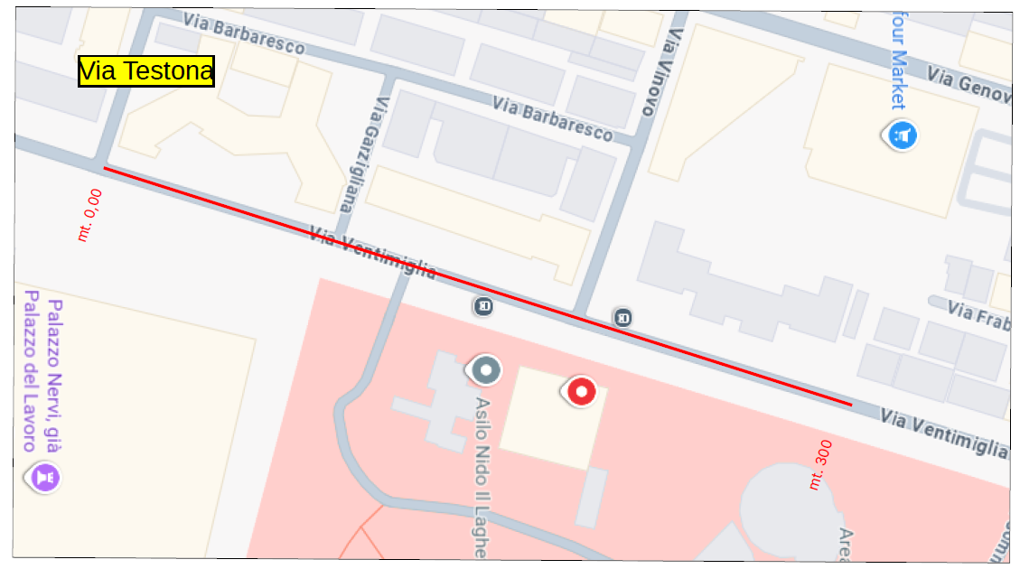
AGGIUNGERE FOTO TOPONOMASTICA ED INDICARE LE PRINCIPALI ARTERIE VIABILI
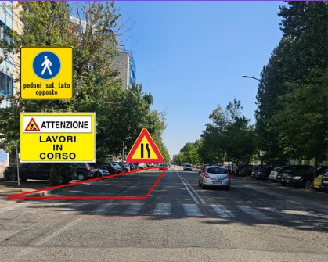

VIA VENTIMIGLIA (da civ. 206 a civ. 172)
Dal 01/09/2026 al 14/09/2026 dalle ore 08:00 alle ore 18:00
Giorni di lavoro effettivi n° 12
Sostituzione tubazione gas metano e ripristino provvisorio:
Parzializzazione della carreggiata con Istituzione del divieto di sosta sul lato ovest.
Possibile chiusura puntuale del marciapiede, si garantisce comunque passaggio pedonale.
L’impresa esecutrice dei lavori per conto ITALGAS RETI SPA: Canale SRL (responsabile Geom. Salvatore Musolino 3396353111)
Per conto ITALGAS i lavori saranno seguiti dall’Ing. Adem Hoxha (3356227832)

